Gemeinde Bruckberg ∙ Rathausplatz 1 ∙ 84079 Bruckberg

Ihr Zeichen, Ihre Nachricht vom | Unser Zeichen, Unsere Nachricht vom | Sachbearbeiter  Dominik Beutlhauser  Tel. 08765 9301-28  E-Mail: Dominik.Beutlhauser@bruckberg.org | Datum  07.09.2026
🧗 Neuer Boulderwürfel für die Grundschule Bruckberg
Ein neues Bewegungs- und Freizeitangebot für Kinder und Jugendliche

🧗 Bewegung, Sport und Spaß in Bruckberg

Die Gemeinde Bruckberg plant die Errichtung eines neuen Boulderwürfels im Außenbereich der Grundschule Bruckberg.

Mit dem neuen Boulderangebot soll ein attraktiver Ort für Bewegung, Sport und Freizeit geschaffen werden. Der Boulderwürfel bietet Kindern und Jugendlichen die Möglichkeit, ihre motorischen Fähigkeiten zu fördern, ihre Geschicklichkeit zu trainieren und gemeinsam aktiv zu sein.

Die Anlage wird als freistehende Outdoor-Boulderanlage ausgeführt und bietet eine Kletterfläche von rund 24 m². Durch eine abwechslungsreiche Gestaltung der Kletterflächen sowie die Möglichkeit, Griffe und Volumen umzuschrauben, soll eine langfristig attraktive und vielseitige Nutzung ermöglicht werden.

📍 Aufstellort

Grundschule Bruckberg

📅 Geplanter Umsetzungszeitraum

Herbst / Winter 2026

ℹ️ Das Projekt auf einen Blick

🧗 Projekt | Errichtung eines Boulderwürfels
📍 Standort | Grundschule Bruckberg
🏃 Ziel | Förderung von Bewegung, Sport und Freizeit
📅 Umsetzung | Herbst / Winter 2026
🟩 Förderung | LEADER

🟩 Förderung durch LEADER

Die Maßnahme wird im Rahmen des europäischen Förderprogramms LEADER unterstützt.

LEADER fördert innovative Projekte zur nachhaltigen Entwicklung und Stärkung des ländlichen Raums. Mit der Errichtung des Boulderwürfels möchte die Gemeinde Bruckberg das bestehende Angebot für Bewegung und Freizeit weiterentwickeln und einen zusätzlichen attraktiven Treffpunkt schaffen.

Das Projekt soll insbesondere dazu beitragen, Bewegung im Alltag zu fördern, Begegnungsmöglichkeiten zu schaffen und die Attraktivität des Standortes für Kinder und Jugendliche weiter zu stärken.

📞 Kontakt

Gemeinde Bruckberg
Gemeinde Bruckberg
Rathausplatz 1
84079 Bruckberg

☎ Telefon: 08765 9301-0
📠 Telefax: 08765 9301-22
✉ E-Mail: info@bruckberg.org

Bei Interesse können Sie die Leistungsbeschreibung bis zum 15-09-2026 bei uns anfordern.

Die Gemeinde Bruckberg informiert

Über den weiteren Verlauf und die Umsetzung der Maßnahme werden wir Sie auf unserer Homepage informieren.

Ihre Gemeinde Bruckberg

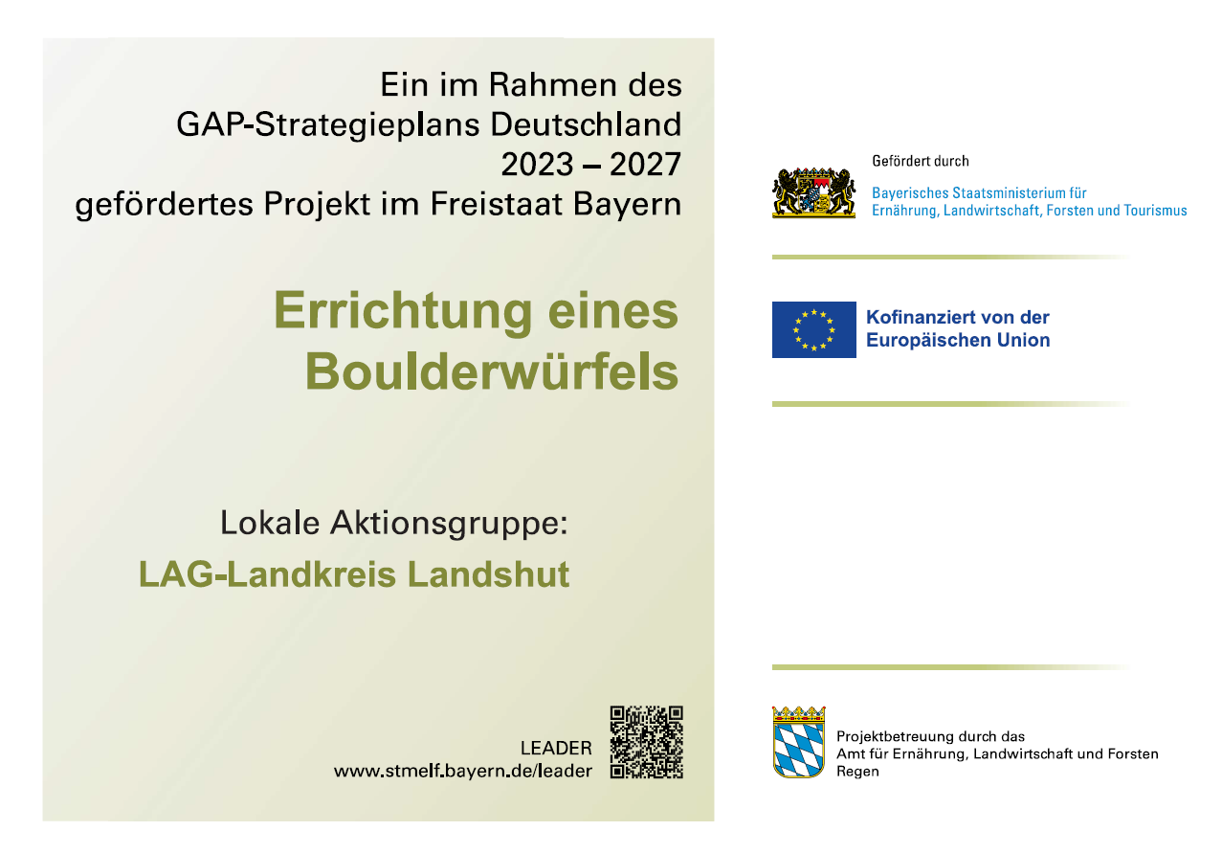

Tag der Veröffentlichung

07-09-2026

